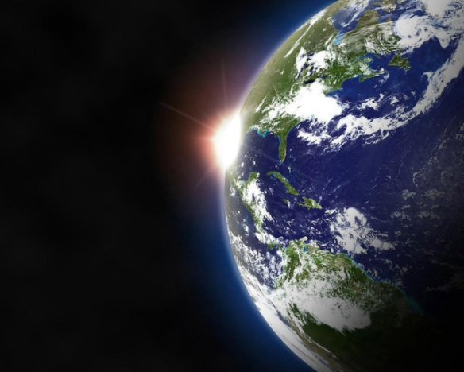

* Солнечное вещество размером с булавочную головку, помещённое в атмосферу нашей планеты, начнёт с невероятной скоростью поглощать кислород и за доли секунды уничтожит всё живое в радиусе 160 километров.
* У Меркурия можно наблюдать такое необычное явление, которое получило название эффект Иисуса Навина. Когда Солнце на Меркурии доходит до определённой точки, оно останавливается и начинает идти в обратную сторону.
* 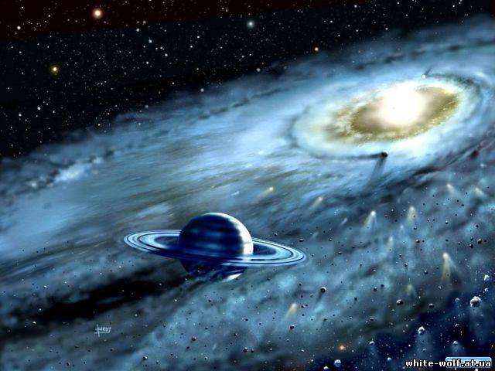Масса Солнца составляет 99,86% от массы всей Солнечной системы. Оставшиеся 0,14% приходятся на планеты и астероиды.
* Один из кратеров Меркурия назван в честь Т.Г.Шевченко.
* Ещё более интересно обстоят дела с Венерой, один день на которой длится 243 земных суток, а год всего 225.
* Венера – это единственная планета Солнечной системы, которая обращается против часовой стрелки.
* Вес нашей планеты – это величина непостоянная. Ученые выяснили, что каждый год Земля поправляется на 40160 т и сбрасывает 96600 т.
* На поверхности Марса имеются вулканы, наиболее известный из которых Олимп, достигающий высоты 21,2 км, что превышает все возможные земные аналоги. Яркий красный цвет планеты обуславливается большим содержанием оксида железа в ее грунте.
* Масса Сатурна превышает земную в 95 раз, но он является наименее плотной планетой Солнечной системы (его плотность можно сравнить с плотностью воды).
* Юпитер – это планета с большим красным пятном на поверхности и штормом, который никогда не прекращается. Это самая крупная планета и её большая гравитационная сила притягивает космический мусор, который был бы крайне опасен, войди он в нашу орбиту.
* Астрономы считают, что на Нептуне и Уране есть огромные океаны из жидкого углерода с дрейфующими по волнам твёрдыми алмазными айсбергами. Также на этих планет могут идти дожди из крохотных кусочков алмазов.
* Один год на Плутоне длится 248 земных лет. В то время как Плутон делает всего один полный оборот вокруг Солнца, Земля успевает сделать 248.

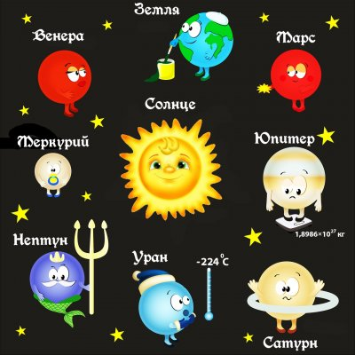

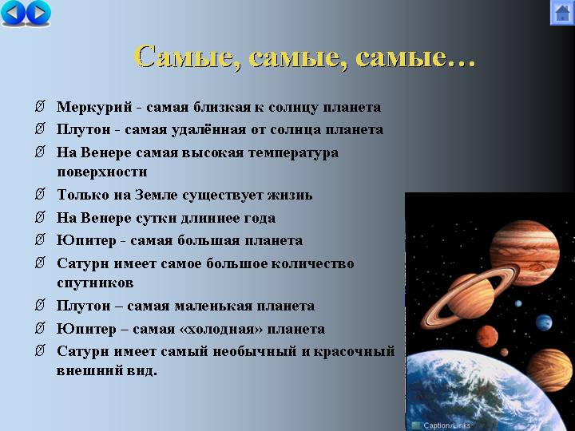

Общеобразовательная школа

I – III ступеней

с.Старченково

29.11.2013г.

Общеобразовательная школа I – III ступеней

с.Старченково, Володарский р-н, Донецкая обл.



Подготовили

Евстафьева Н.В.,

Кузьменко И.Н.